PDL Web

VADEMECUM OPERATIVO

E-mail di supporto tecnico: assistenza@pdlweb.net
Versione 16/05/2018

Indice

1. Introduzione 3
2. Apertura dell’applicazione e login 4
Login 4
Cambio password iniziale 4
Password dimenticata 5
3. Creazione Nuovo Permesso di Lavoro 6
4. Ricerca Permesso di Lavoro 7

Nota: Tutte le immagini contenute all’interno di questo manuale sono puramente indicative e possono quindi subire variazioni grafiche senza preavviso.

1. Introduzione
PDLWeb è un portale web sviluppato per Air Liquide Italia S.p.a. per la gestione dei Permessi di Lavoro relativi agli impianti.

Utilizzando PDLWeb ogni utente, in base al proprio specifico incarico, potrà:
- Creare nuovi permessi di lavoro;
- Gestire l’avanzamento e la chiusura dei permessi di lavoro;
- Stampare i moduli relativi al PdL;
- Gestire i registi giornalieri dei PdL

2. Apertura dell’applicazione e login

Login
Per collegarsi a PDL Web è necessario aprire il browser internet (l’applicazione web è ottimizzata per Internet Explorer (versione 10 e successive), Firefox e Google Chrome
www.pdlweb.net

Viene visualizzata la pagina di login dove è necessario digitare userid e password fornite per il primo accesso
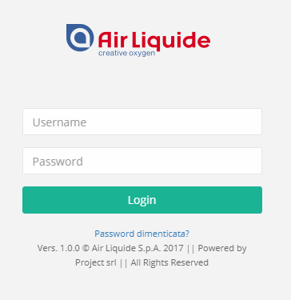

Cambio password iniziale
Al primo accesso sarà richiesto un cambio password, in quanto la password assegnata è provvisoria solo per essere censiti sul sistema
I criteri per la definizione della password sono i seguenti
- lunghezza almeno 8 caratteri
- contiene almeno una lettera maiuscola
- contiene almeno un numero
- contiene almeno un carattere "speciale" (!?#@)
Dopo aver impostato una password valida, si potrà accedere all'applicazione

Password dimenticata

In caso di smarrimento della password, è necessario cliccare sul link sottostante, per modificare la propria password
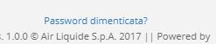

Inserire la propria mail (utilizzata nella registrazione come si vedrà di seguito) per ricevere la nuova password provvisoria da utilizzare per accedere al sistema

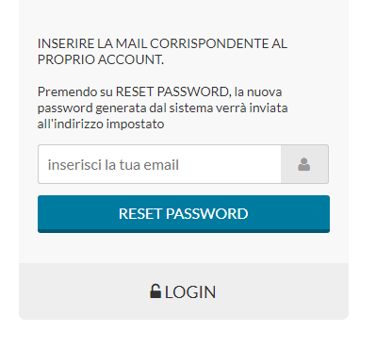

3. Creazione Nuovo Permesso di Lavoro
Dal menu principale accedere al sottomenu Permessi di Lavoro, e selezionare la voce Crea Nuovo
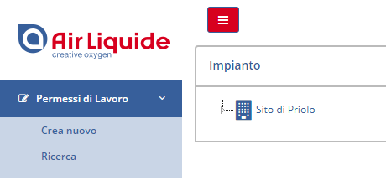

La maschera di inserimento è divisa in tre sezioni: Sezione 1, Sezione 2 e Stato del permesso
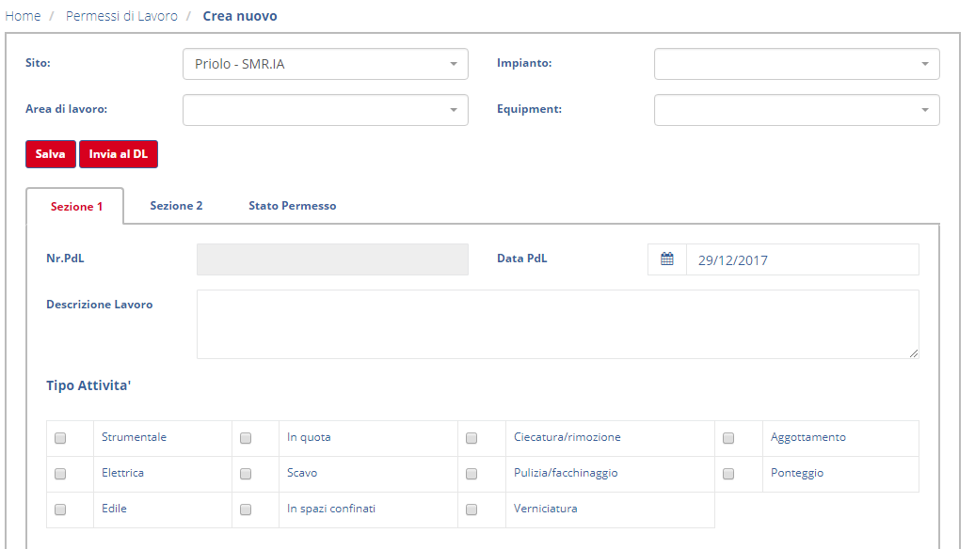

E’ necessario compilare i campi obbligatori per inserire un Permesso di Lavoro e successivamente cliccare su “SALVA”. Nel caso in cui un campo obbligatorio non venga compilato compare un avviso di questo tipo
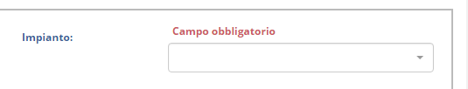

5. Ricerca Permesso di Lavoro
Dal menu principale accedere al sottomenu Permessi di Lavoro, e selezionare la voce Ricerca

Compare un elenco di permessi da cui è possibile consultare i permessi già inseriti e in avanzamento
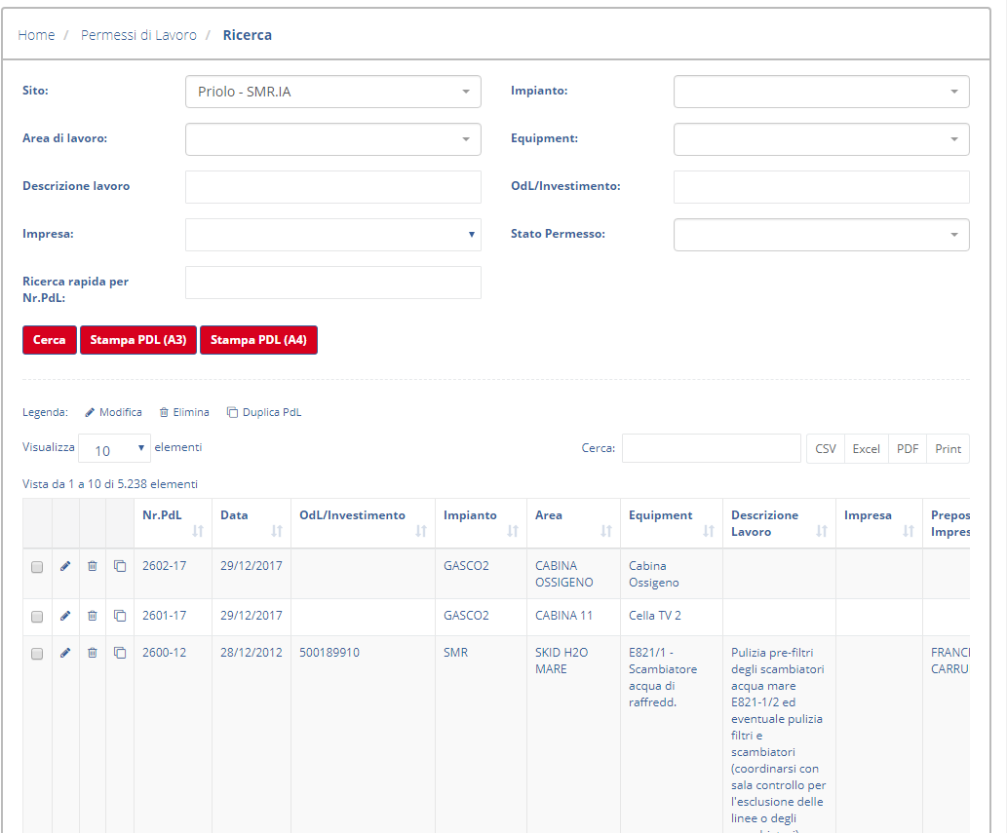

Nella pagina di ricerca è possibile visualizzare, modificare e stampare i permessi di lavoro già inseriti, utilizzando le apposite icone definite nella legenda


Inoltre è possibile cliccare su Stampa per ottenere la stampa PDF dei moduli relativi ai permessi di lavoro selezionati con la spunta sulla relativa checkbox

4. Gestione Interferenze
Dal menu principale accedere al sottomenu Gestione Interferenze, e selezionare la voce Modulo Interferenze
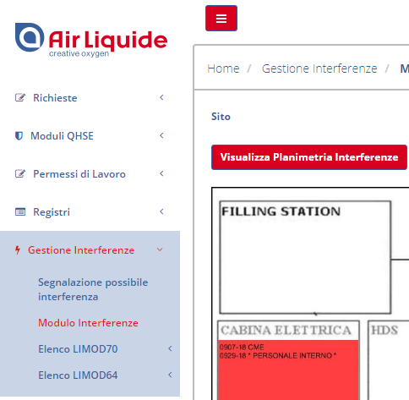

Dopo aver selezionato il sito e l’impianto, cliccando su Visualizza Planimetria Interferenze compare la mappa dell’impianto con in evidenza le aree con PdL attivi in interferenza (rossi) e quelli attivi non in interferenza (verdi). Inoltre nella casella corrispondente all’area dell’impianto sono presenti sia il numero che l’azienda del PdL interessato.
Cliccando invece su PDF Mod. Interferenze è possibile salvare e quindi stampare il relativo PDF.
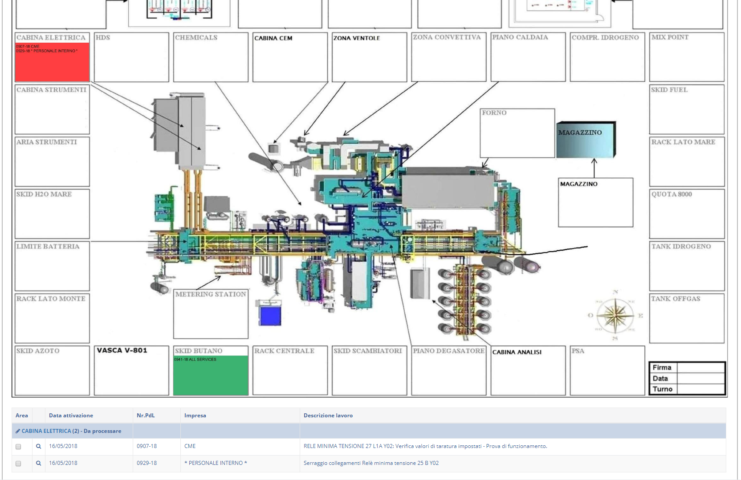

Inserimento
Nella parte bassa, sotto la mappa, è presente una griglia con l’elenco dei PdL in interferenza, raggruppati per area.
Cliccando sulla lente presente a lato su ogni riga verranno visualizzati i dettagli del singolo PdL.
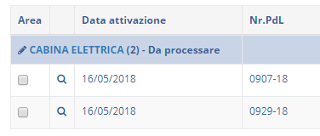
Per processare l’interferenza è invece necessario selezionare i singoli PdL mettendo un segno di spunta nel checkbox ed in seguito cliccare sulla matita presente a lato del nome dell’area.

Dopo aver cliccato sulla matita, viene aperto in automatico il modulo LI-MOD 70 per la gestione delle interferenze, precompilato in tutti i suoi campi tranne Valutazione e Distanza di rispetto tra le aziende.
Sulla parte bassa è sempre presente una griglia di riepilogo dei PdL interessati.
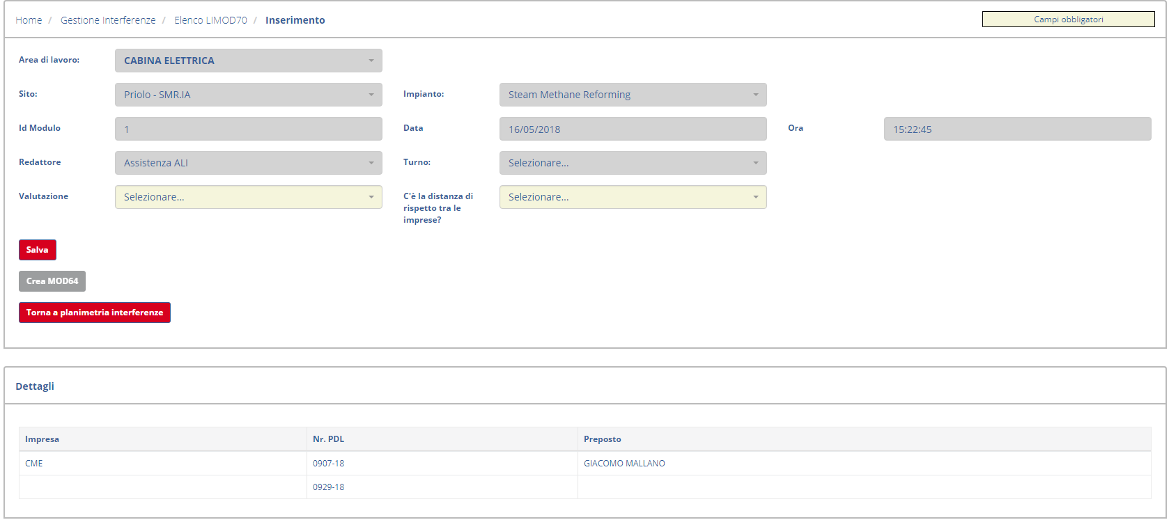
Dopo aver effettuato il salvataggio, se non c’è distanza di rispetto tra le aziende viene attivato il tasto Crea MOD 64.
Cliccando su Crea MOD 64 viene aperto in automatico il modulo LI-MOD 64, in cui, tra i dati principali, è necessario impostare il Coordinatore gestore interferenze.
Per modificare i dettagli è necessario cliccare sulla matita presente su ogni riga riguardante i PdL interessati, inserire i dati desiderati ed in seguito cliccare su Aggiungi.

Ricerca LI-MOD70
Dal menu principale accedere al sottomenu Gestione Interferenze, e selezionare la voce Elenco LIMOD70 e quindi Ricerca
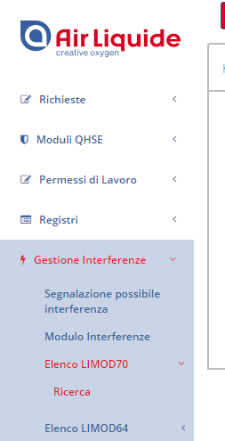
Viene visualizzata una griglia contente tutti i LI-MOD70 inseriti, con possibilità di visualizzazione, cancellazione o modifica tramite gli appositi tasti segnalati nella legenda.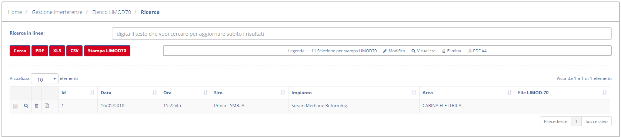
Selezionando le righe desiderate (massimo 6) tramite il checkbox presente sulla sinistra di ogni riga e cliccando in seguito su Stampa LI-MOD70 è possibile ottenere il PDF riguardante l’interferenza.

Ricerca LI-MOD64
Dal menu principale accedere al sottomenu Gestione Interferenze, e selezionare la voce Elenco LIMOD64 e quindi Ricerca
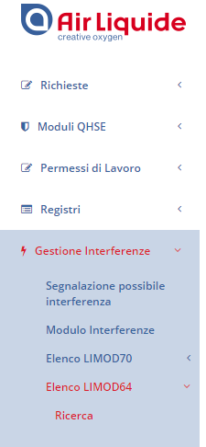
Viene visualizzata una griglia contente tutti i LI-MOD64 inseriti, con possibilità di visualizzazione, cancellazione o modifica tramite gli appositi tasti segnalati nella legenda. 